«Развивай-ка» нас кружок
«Кто с детских лет занимается математикой, тот развивает внимание, тренирует свой мозг, свою волю, воспитывает настойчивость и упорство в достижении цели» (А. Маркушевич)
Общепризнанно, что основной вид деятельности дошкольника - игра. В игре развиваются способности к воображению, произвольной регуляции действий и чувств, приобретается опыт взаимодействия и взаимопонимания. Игра способствует развитию, обогащает жизненным опытом, готовит почву для успешной деятельности в реальной жизни.
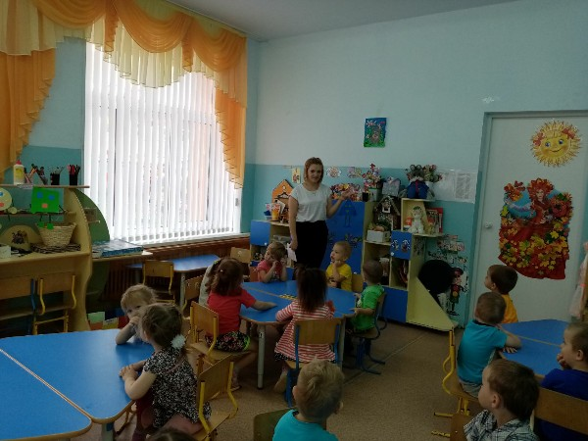
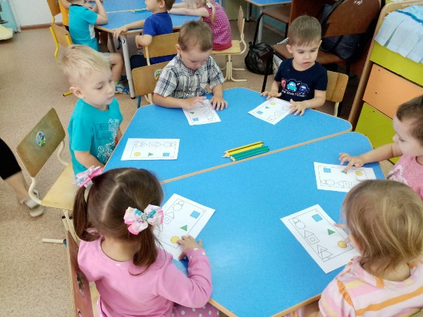
Развитие ребенка — это развитие его восприятия и формирование представлений о внешних свойствах предметов: форме, цвете, величине, положении в пространстве, запахе, вкусе и т. п. Именно младший возраст - наиболее благоприятен для накопления знаний о внешнем мире, совершенствования работы органов чувств. Развитые сенсорные способности ребенка составляют не только важное предусловие для успешного выполнения им в будущем художественной, музыкальной, физической и других видов деятельности, но и определяют готовность ребенка к школьному обучению. Поэтому значение сенсорного развития ребенка в раннем и дошкольном детстве трудно переоценить.
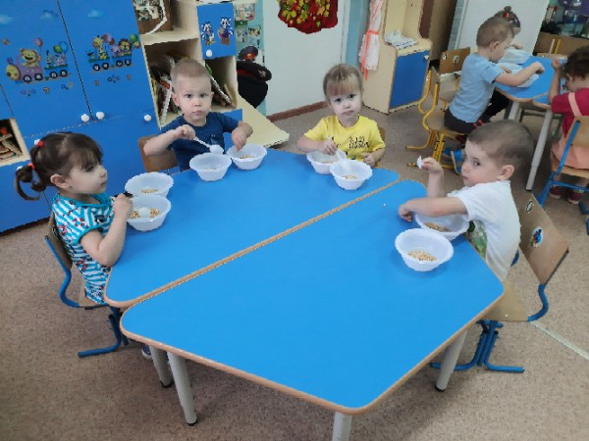
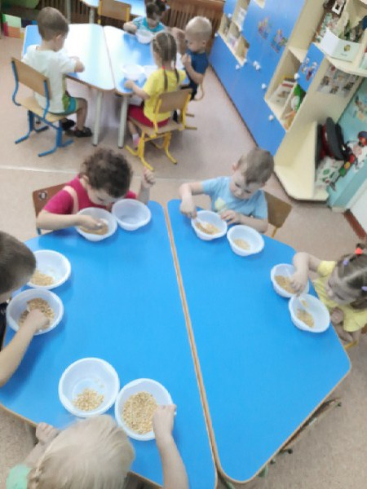
Для достижения поставленных целей и задач, мной была разработана программа кружка «Развивай-ка», цель которого подбор системы дидактических игр, позволяющих эффективно развивать сенсорные способности у детей дошкольного возраста. Идея заключалась в том, чтобы использовать дидактические игры для развития сенсорных способностей у детей, развитие моторики рук, работа с сыпучими продуктами, геометрическими фигурами
Знакомство ребенка с сенсорными эталонами происходит в следующей последовательности. Сначала его знакомят с основными образцами, а затем - с их разновидностями. При этом разные эталоны сопоставляться между собой и называются сначала взрослым, а потом ребенком. Только так они будут хорошо закрепляться в памяти. Наличие дидактических задач, ради которых создаются и проводятся с детьми обучающие игры, придает игре целенаправленный, дидактический характер. Но дидактическая игра становится настоящей игровой формой обучения лишь в том случае, когда учебные задачи ставятся перед детьми не прямо, а через игру, тесно связываются с игровым, занимательным началом – с игровыми задачами и игровыми действиями.

Гайс Н.Н., воспитатель

